ODDELEK ZA KMETIJSKO SVETOVANJE
Ana Ogorelec
Gospodinjska ul.6 , Ljubljana
Tel.: 041 310 158
E-naslov: ana.ogorelec@lj.kgzs.si
www.lj.kgzs.si

www.lj.kgzs.si

e-naslov:

Štev.:5 | Ljubljana, 20. 6. 2017

Kako preprečujemo sušo v vrtnarski pridelavi?

Pred škodljivim delovanjem suše lahko rastline zaščitimo na več načinov.
- uporaba zastirke, ki preprečuje izhlapevanje,
- izvajanje ustreznih agrotehničnih ukrepov (okopavanje, zgodnje zapiranje zimske brazde…)
- terminsko sajenje (izogibanje pridelave zelenjave v najbolj sušnih terminih)
- namakanje.
Ukrepi so različno učinkoviti, uporabni in cenovno dostopni. Uporaba zgolj enega ukrepa ne prinese nujno popolne zaščite pred sušo.

Pomanjkanje vode v tleh pomeni, da je voda v območju korenin na talne delce vezana tako močno, da jo rastline težko črpajo ali jo sploh ne morejo črpati. Sušni stres, ki ga povzroči vodni primanjkljaj, zmanjša tudi sprejem rastlinskih hranil, ki potujejo z vodo, s tem pa manjšo fotosintezo in količino ter kakovost pridelka. V vrtnarstvu se pogosto kaže kot pomanjkanje kalcija – črni vrhovi pri paradižniku in papriki.
Če se vodni primanjkljaj in posledično vodni stres pojavi v času, ko rastlina najbolj potrebuje vodo za razvoj (recimo faza cvetenja), to lahko zelo popolnoma uniči pridelek (fižol). Pri nekaterih kmetijskih kulturah pa vodni stres v pravem trenutku (specifični fenofazi) celo rahlo povečuje kakovost pridelka z npr. povečanjem vsebnosti sladkorja v grozdju.

Ukrepe za zmanjšanje suše v rastlinski pridelavi lahko razdelimo v dve skupini.
V prvi skupini so splošni agrotehnični ukrepi, ki jih pridelovalci izvajajo in so del dobre kmetijske prakse. Drugi ukrep je namakanje.

Dobra kmetijska praksa, ki zmanjšuje sušo v tleh

Z agrotehničnimi ukrepi kot so okopavanje in rahljanje med vrstami, zmanjšamo izhlapevanje vlage iz tal. S tem odstranimo tudi plevel, ki dodatno odvzema vlago v tleh. Sušo lahko pomagamo preprečiti s pravilno obdelavo tal, izboljšanjem strukture tal – primerno grudičavost oziroma strukturo dosežemo z apnenjem tal in ne prefino obdelavo, da se na vrhu ne neredi skorja. Pomembna je pravočasno obdelavo tal, nikoli ne smemo spomladi s težkimi stroji ne premokro njivo.
Če imamo v tleh veliko hlevskega gnoja in ostalih organskih snovi, to vpliva na izboljšanje
vodnozadrževalnih sposobnosti tal v peščenih tleh, hkrati pa povečuje zračnost tal v težkih tleh.
Okopavanje in druga obdelava tal med rastjo nam pomagajo vzdrževati ustrezno strukturo tal ter z razbijanjem oziroma zamašitvijo talnih razpok preprečujemo izhlapevanje kapilarne vode iz tal.

Zastirke

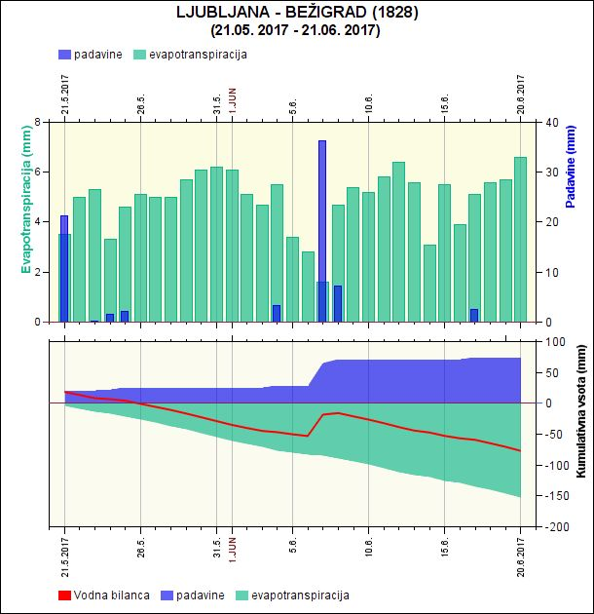
Evapotranspiracija v zadnih dneh po krajih: Po vodni bilanci je primankljaj v Ljubljani danes (20.6.)za okoli 80 mm
http://meteo.arso.gov.si/met/sl/agromet/recent/etp/

V vročini dnevno izhlapi iz referenčne zasaditve s travo okoli 5-6 l vode na m2. Za ohranjanje vlage v tleh si pomagamo tudi z zastirkami tako rastlinskimi kot so seno in slama, sekanci, lubje, posušeni pleveli brez semena…kot raznimi folijami.

Tudi kolobarjenje in izbor ustreznih vrtnin pomaga pri zadrževanju vlage v tleh. Izberemo lahko na sušo odpornejšo vrsto ali sorto.

Namakanje
Za namakanje potrebujemo vodo, za katero je najbolje, da je deževnica, oziroma segreta na 18 – 20 stopinj Celzija. Zalivamo navadno zjutraj, ko so tla še neogreta. Kapljično zalivanje porabi najmanj vode. Voda potuje po cevi in skozi majhne odprtine – kapljače polzi na tla. Kapljači so oddaljeni 15 – 20 cm drug od drugega in tako omogočijo dovolj vlage koreninam. Kapljično namakanje je priporočeno za zalivanje plodovk, katere ne smemo zalivati po listih. Pri zalivanju zelja ali poljščin lahko zalivamo tudi z razpršilci, kjer pada voda po celih rastlinah. Za takšno zalivanje je potreben pritisk 4-8 barov, medtem ko pri kapljičnem zadostuje 0,7 – 1,5 bara in lahko zalivamo pod prostim padom že z 1 m visoko dvignjene posode. Za učinkovito kapljično namakanje je potrebno začeti namakati bolj zgodaj, ko še ni sušnega stresa.

Rastline paradižnika so na vodni deficit najbolj občutljive v času nastavljanja plodov, takrat varčevanje z vodo ni priporočljivo, saj močno vpliva na zmanjšanje pridelka. Po tem, ko rastline nastavijo večino plodov (zeleni plodovi) in preidejo v fazo zorenja, pa vodni deficit ne povzroči več znatne izgube pridelka, medtem ko kakovost plodov ostane na skoraj enaki ravni. Če paradižniku dodamo vodo na začetku rastne dobe (ob saditvi), v času cvetenja in še enkrat v času nastavljanja plodov, se to, v primerjavi z nenamakanim paradižnikom, zelo pozna na povečanju pridelka.
Pridelek paprike se povečuje linearno glede na dodano vodo in zahteva vodo v vseh fazah rasti. Občutljivost različnih rastlin na pomanjkanje vode nam kaže preglednica:

Kulture | Kdaj so občutljive na pomanjkanje vode?
Fižol | Cvetenje in čas nastavljanja strokov, faza zorenja
Brokoli | V času formiranja glave in njenega povečevanja
Zelje | V času formiranja glave in njenega povečevanja
Cvetača, paprika | Zahteva redno namakanje od saditve do pobiranja
Zelena solata | Zahteva vlažna tla predvsem pred pobiranjem
Grah | Na začetku cvetenja in v času debeljenja strokov
Korenje | V času debelitve korenov
Paradižnik | V času formiranja cvetov in v času hitrega povečevanja plodov
Melona | Cvetenje in pobiranje
Češnje | Čas hitre rasti plodičev pred fazo zorenja
Oljke | Tik pred cvetenjem in v času debelitve plodov
Breskve | Faza hitre rasti plodov pred fazo zorenja
Jagode | Cvetenje in pobiranje

Zelo visoke temperature zmanjšujejo mobilnost nekaterih hranil po rastlini, čeprav jih je v tleh zadosti. Med te sodi predvsem kalcij, ki ga rastlina nujno potrebuje za oblikovanje kvalitetnih plodov. Pomanjkanje le tega povzroča pege na plodovih paprike in paradižnika in črnenje sredinskih listov na zelju. Zato se poleg zalivanja priporoča folijarno ali listno gnojenje z 0,1% kalcijevim nitratom ali ostalimi kalcijevimi listnimi gnojili. Kadar pa vodotopna gnojila dodajamo skupaj z zalivanjem govorimo o fertigaciji.
Za izvajanje fertigacije potrebujemo kapljični namakalni sistem, če fertigiramo rastline, ki rastejo v tleh oziroma imamo sistem namakanja z mikrorazpršilci, ko dohranjujemo (fertigiramo) sadike iz vrha. Gnojila, ki jih uporabljamo pri fertigaciji so namenska, t.i. vodotopna trdna gnojila, ki imajo to lastnost, da se v vodi popolno in hitro raztopijo in da ne mašijo kapljačev oz. razpršilcev.
Na območjih, kjer je vode dovolj, je mogoče namakati optimalno in tako zagotavljati stabilno
rastlinsko pridelavo ter dosegati količinsko in kakovostno optimalne pridelke.

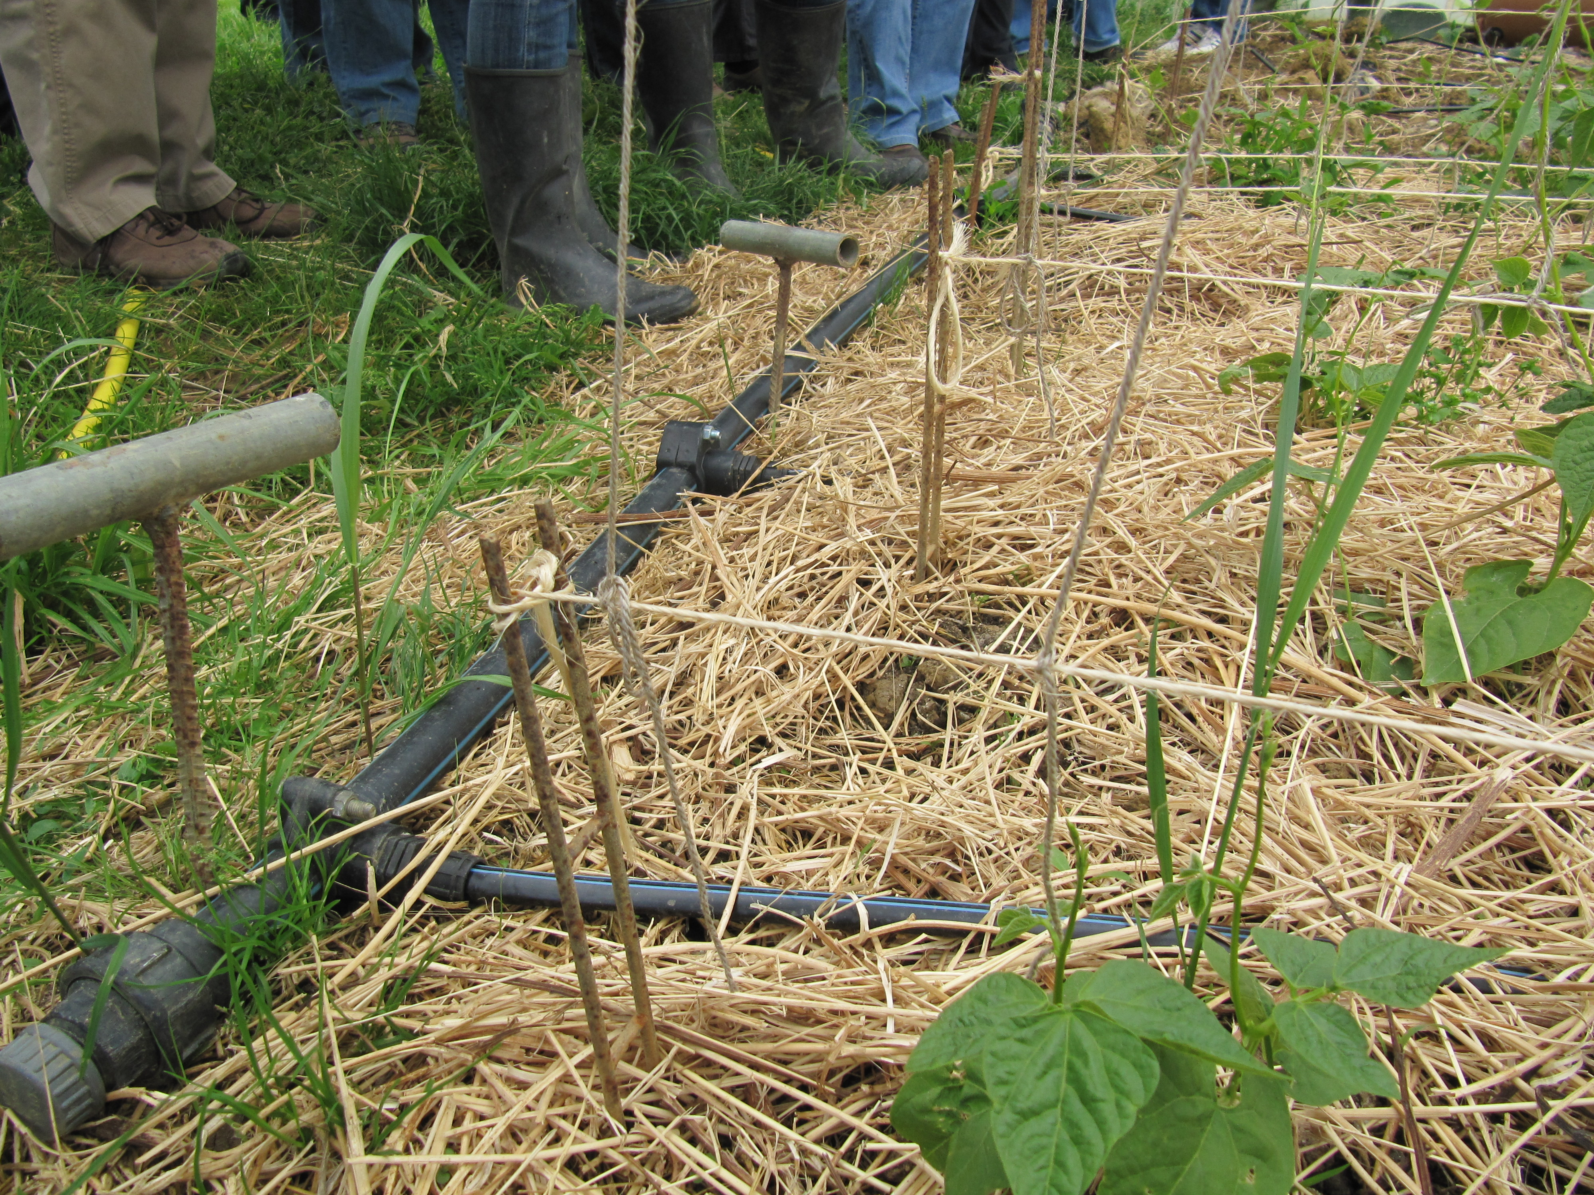

Sl. 1: Plastične cevi so priključene na debelejšo alkaten cev. Vse skupaj je prekrito s slamo, ki preprečuje izhlapevanje.

Poleg suše so rastline prizadete tudi zaradi visokih temperatur. Nekatere (solata, endivija, radič) zaradi tega slabo kalijo, zato je priporočena setev v platoje, katere postavimo na nižjo temperaturo (kleti) do same kalitve. Zaradi vročine rastline odvržejo cvetove (fižol), pojavlja se veliko število škodljivcev, samo varstvo rastlin pa je pri takšnih temperaturah slabše, saj so insekticidi neučinkoviti.

Pripravila: Ana Ogorelec | Vodja odd. za kmetijsko svetovanje:  Tomaž Močnik

Izobraževanja so 100 % financirana s strani Odseka za razvoj podeželja, Oddelek za varstvo okolja, Mestna občina Ljubljana. Vse podrobnosti o drugih izobraževanjih na območju MOL so na voljo na spletni strani MOL

